Station 3: Einbeinstand
Grundübung: 1 Aktiver und 1 Signalgeber
Aufgabe:
- Stell dich auf einem Bein auf das Luftkissen. Dein Partner nennt dir ein Wasser- oder Landtier und wirft dir unmittelbar einen Tennisball zu. Bei einem Landtier musst du den Ball mit der linken Hand fangen, bei einem Wassertier mit der rechten. Nach 4 Würfen wechselst du das Standbein.
ACHTUNG: Wenn dein Standbein müde wird, mache eine Pause Umknickgefahr
Material:  - 3 Balancekissen  - 6 Tennisbälle  - Kasten | Aufbau:  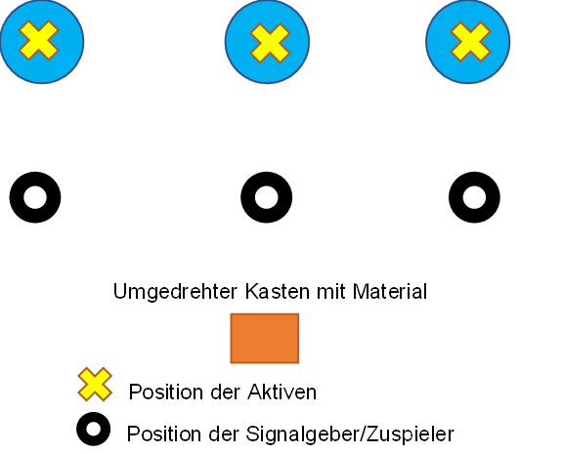  (Foto/Zeichnung) | Variation:  - Variation 2: Du bekommst eine leichte Rechenaufgabe gestellt und der Ball wird dir unmittelbar zugeworfen. Bei einem ungeraden Ergebnis fängst du den Ball von oben und bei einem gerade von unten.  Erhöhung der Schwierigkeit:  - Der/die Spielleiter:in ruft zusätzlich ein Ergebnis, welches nicht dem Rechenergebnis entspricht.

